中国科学院软件研究所
实验指导书

openEuler应用编程技术
第一章 Linux和openEuler简介
实验1.2 使用virt-manager创建openEuler虚拟机

材料编写人: | 实训辅导人员：
实训负责人: | 课时：
地点： | 日期：

子任务1：安装virt-manager
Ubuntu+KVM+virt-manager下安装openEuler。
相关知识：
- 虚拟机管理程序和虚拟机管理
一个服务器上只安装单一操作系统的时代已经过去，单个服务器可通过安装多个虚拟机来运行不同操作系统。虚拟机的大量使用减少了所需的服务其硬件，降低了服务器的功耗，但却带来了另外一个问题，多虚拟机数目的增加使其管理变得更加复杂。
虚拟化为管理虚拟机及其资源以及物理主机的基础资源带来了新的挑战。多个操作系统现在以虚拟机的形式共享一个物理主机的资源，操作系统与物理主机之间不再存在一对一的映射关系。每个虚拟机使用一个容器和其他元数据来表示，该容器持有一个或多个虚拟磁盘，而这些元数据用来描述该虚拟机的配置和约束条件。每个虚拟机共享物理主机的资源，主机不仅需要配置，还需要了解这些资源的利用率（以确保虚拟机具有合适的密度，能够最佳地使用主机，既不会给可用资源带来重负，也不会浪费它们）。
- Virtual Machine Manager介绍
Virtual Machine Manager (virt-manager) 是针对虚拟机管理的一个开源解决方案，由Red-Hat开发。Virtual Machine Manager的优势很明显，它显著简化了管理虚拟机的能力，同时提供了度量虚拟机性能及监视资源利用率的功能。
Virtual Machine Manager (virt-manager) 是一个轻量级应用程序套件，形式为一个管理虚拟机的命令行或图形用户界面 (GUI)。除了提供对虚拟机的管理功能之外，virt-manager 还通过一个嵌入式虚拟网络计算 (VNC) 客户端查看器为 Guest 虚拟机提供一个完整图形控制台。
作为一个应用程序套件，virt-manager 包括了一组常见的虚拟化管理工具。这些工具已在表 1 中列出，包括虚拟机构造、克隆、映像制作和查看等工具。virsh 实用程序不是 virt-manager 包的一部分，但它本身具有很重要的价值，所以也列于表中。

应用程序 | 描述
virt-manager | 虚拟机桌面管理工具
virt-install | 虚拟机配给工具
virt-clone | 虚拟机映像克隆工具
virt-image | 从一个 XML 描述符构造虚拟机
virt-viewer | 虚拟机图形控制台
virsh | virsh Guest 域的交互式终端
表 1. 虚拟化管理应用程序（包括命令行工具）

virt-manager 使用 libvirt 虚拟化库来管理可用的虚拟机管理程序。libvirt 公开了一个应用程序编程接口 (API)，该接口与大量开源虚拟机管理程序相集成，以实现控制和监视。libvirt 提供了一个名为 libvirtd 的守护程序，帮助实施控制和监视（如下面的一个简单堆栈中所示）。
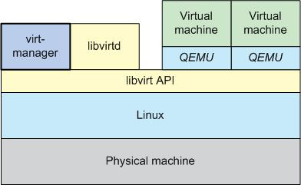
图 1. 包含 QEMU 的 virt-manager 堆栈的简单表示

Virtual Machine Manager 由 Red Hat 使用 Python 语言开发，用于控制虚拟机的生命周期，包括配给、虚拟网络管理，统计数据收集和报告，以及提供对虚拟机本身的简单图形访问。

操作步骤
1）对于 openEuler，使用 dnf命令安装virt-manager：
$ sudo dnf install virt-manager
2）dnf 命令安装的 virt-manager 应用程序套件使用大约 22MB 的磁盘空间。作为安装的一部分，libvirt 守护程序应在运行。要进行验证，使用以下命令：
$ ps ax | grep libvirtd
该命令应显示 libvirtd 进程正在运行，使用 -d 选项告诉 libvirtd 以守护程序形式运行。回想一下，libvirtd 就是这个守护程序，它允许从 virt-manager 应用程序连接到虚拟机管理程序并通过它们连接到它们托管的虚拟机。
3）使用which 命令确认 virt-manager 包是否已经安装，以及了解 virt-manager 文件的位置。
$ which virt-manager
virt-manager 的位置也是套件中其他应用程序 (virt-install, virt-image等）的主目录。
4）使用 QEMU 作为虚拟机管理程序，这是因为 QEMU 可在任何硬件上运行。作为一个模拟器，QEMU 运行得有点慢，但不需要新硬件的虚拟化扩展。
$ sudo dnf install qemu

子任务2：使用 virt-manager 创建虚拟机

背景知识
- SliTaz
SliTaz是一个由社区开发的 Linux 操作系统发行版。该系统也是轻量级的，在运行 QEMU 和模拟硬件环境时具有优势。
- 虚拟化管理工具套件介绍
virt-manager 是 libvirt 虚拟化 API 的一个首要用户，但有一个越来越庞大的工具生态系统在使用此接口进行虚拟化管理。virt-manager 包提供了一个便捷的 GUI，用来在多个虚拟机管理程序和主机上创建和管理虚拟机。如果更喜欢命令行，那么会由许多工具为您提供只有命令行才能提供的能力和控制力。
virt-install 工具提供了配置新虚拟机的能力。virt-manager 提供了少量针对虚拟机创建的配置选项，而 virt-install 提供了丰富的配置选项，包括安装方法、存储配置、网络配置、图形配置、虚拟化选项，以及一个庞大的虚拟化设备选项列表。
virt-image 工具类似于 virt-install 工具，但支持您在 XML 中定义虚拟机创建过程的细节。该 XML 描述符文件指定了虚拟机的一般元数据、域属性（CPU、内存等），以及存储配置。
virt-clone 工具提供了一种克隆现有的虚拟机映像的方式。提到克隆，我指的是复制现有的虚拟机，该虚拟机具有更新的参数，可确保新虚拟机是唯一的，从而避免发生冲突（比如 MAC 地址冲突）。
virt-viewer 工具为一个使用 VNC 协议的给定虚拟机提供了一个图形控制台。virt-viewer 可附加到在本地主机或远程主机上运行的虚拟机。
最后，管理 Guest 域的最强大的工具是虚拟化 shell，或者称为 virsh。virsh 可用于列出、启动和停止虚拟机，以及创建虚拟机。简言之，您可使用 virsh 跨虚拟机管理程序执行全面地管理公开在其他工具中未提供的虚拟化特性。
3）其他虚拟化管理解决方案
Red Hat 还提供了一个名为 oVirt 的解决方案，该解决方案类似于 virt-manager 使用 libvirt 来管理虚拟机和后端虚拟机管理程序。oVirt 解决方案支持多个后端虚拟机管理程序，甚至可管理企业级存储协议，比如 Fibre Channel、iSCSI 和网络文件系统 (NFS)。oVirt 解决方案还公开了一些企业级功能，比如在一个同构基础架构中的高可用性和实时迁移。

操作步骤
- u盘拷贝或使用以下命令获取iso镜像(例如SliTaz的iso镜像)：
$ wget iso镜像地址所在的URL

2）使用 sudo 以 root 用户启动 virt-manager：
$ sudo virt-manager
打开 virt-manager 窗口，可通过该窗口连接到本地 QEMU 虚拟机管理程序（通过右键单击 localhost (QEMU)，然后单击 Connect 来完成）。如果有更多虚拟机管理程序可用，那么它们应在这里列出，并可通过 libvirt API 连接。
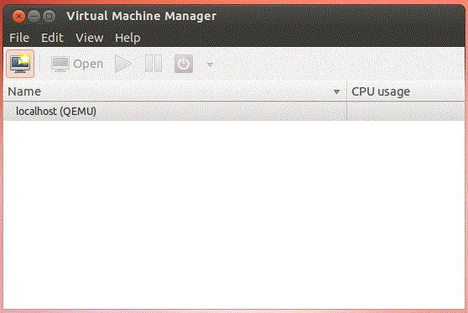
图 2. Virtual Machine Manager 窗口

3）当连接到本地 QEMU 虚拟机管理程序时，单击 Create Virtual Machine 图标，启动 VM Construction Wizard。
将此虚拟机命名为 slitaz1，并从一个本地 ISO文件（已在上面下载）启动操作系统安装。
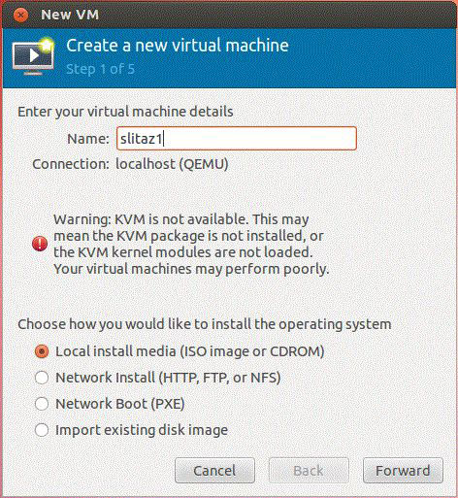
图 3. 创建一个虚拟机

4）单击 Forward，定位的虚拟机的安装文件并选择操作系统类型。在本例中，指定ISO 文件，从操作系统类型列表中选择Linux，然后从版本列表中选择 Ubuntu 10.04 LTS (Lucid Linux)。

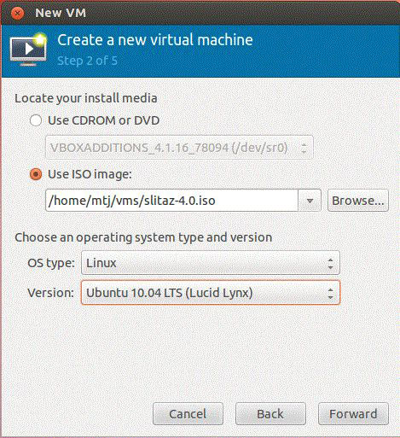
图 4. 定义安装媒体

5）设置虚拟机的执行环境。为此虚拟机分配 1GB 内存和一个单一 CPU。选择这些参数值时需要使用一些技巧，根据实际情况选择合适的参数值。（对于这个特定实例，1GB 有点大材小用）。
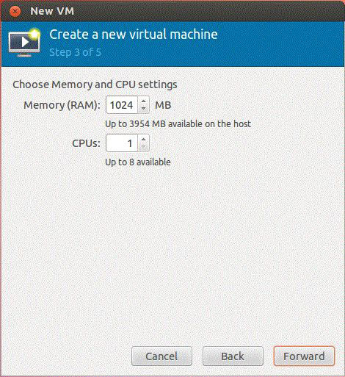
图 5. 设置执行环境

6）设置虚拟机的存储环境。在本例中，设置为 virt-manager 创建虚拟磁盘并动态调整它的大小（最高 1 GB）。请注意，该磁盘选项可能影响安装和执行速度。如果将磁盘指定为动态，它最开始是一个较小的主机文件，然后随着虚拟机对它的使用而扩展。此动态过程需要比较少时间来管理。备用选择是 raw，这是一个具有主机操作系统（虚拟机管理程序）的完整大小的磁盘映像。这里的代价是需要更多主机磁盘空间，但虚拟机的运行速度应该会更快，这是因为不需要动态调整过程。
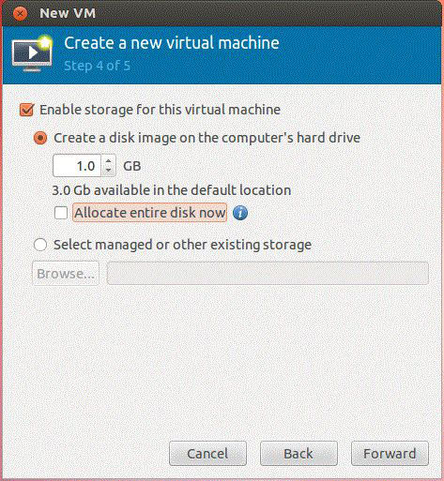
图 6. 定义存储环境

7）最后一步时virt-manager 提供了该虚拟机目前为止的摘要信息，从而允许定义网络化选项（选择默认值：网络地址转换 [NAT]）。请注意，它还提供了额外的选项和信息，比如虚拟磁盘的物理位置，可以定义自己想要的基础处理器的类型。在本例中，选择 AMD i686 作为架构，但也可选择 x86-64。
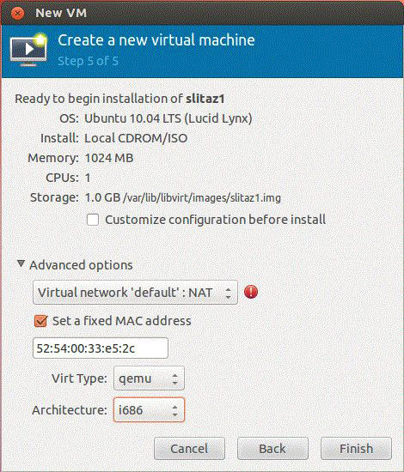
图 7. 确认虚拟机各项设置

8）当单击 Finish 时，启动虚拟机的过程就会开始。它首先引导一个 CD-ROM（在其中包含系统安装映像），这使得虚拟机能够安装该 Linux。当安装完成时，重新启动（这会自动断开 CD-ROM）之后就会得到一个正常运行的虚拟机。请注意，此窗口只提供了虚拟机的视图，并允许用户与其交互。用户可关闭此窗口，但虚拟机会继续在后台运行（并且可在 virt-manager root 窗口中看见它）。
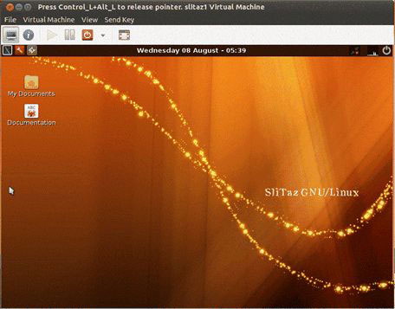
图 8. 运行轻量级虚拟机
本例阐述了虚拟机的创建、配置和执行的简单方法，无需详细了解基础虚拟机管理程序及其公开的众多选项（比如针对存储和网络管理）。尽管本例使用了 QEMU 提供的模拟，但 Linux 内核虚拟机 (KVM) 虚拟机管理程序可用于获取接近裸机的性能（使用硬件支持，比如 Intel® Virtual Technology [VT]）。除了克隆虚拟机，这种功能还可通过 virt-manager 应用程序创建、暂停和重新启动虚拟机。

子任务3：使用 virt-manager 克隆虚拟机
背景知识

1）虚拟机克隆
要创建一个新虚拟机，用户只需需克隆现有的、已安装的虚拟机并指定希望将虚拟机克隆到的 virt-manager，然后克隆整个磁盘（这样它们就不是共享的）。用户同样可以调整克隆的虚拟机的一些细节，比如网络配置。如果要及时抓取操作系统和应用程序环境的快照，或者要在为机器配置了一个给定应用程序（比如 Apache Hadoop）后为它们创建一个本地虚拟化集群，那么克隆虚拟机就是一种不错的方式。

操作步骤
1）要创建一个新虚拟机，只用户需克隆现有的、已安装的虚拟机并指定希望将虚拟机克隆到的 virt-manager，然后克隆整个磁盘（这样它们就不是共享的）。用户同样可以调整克隆的虚拟机的一些细节，比如网络配置。
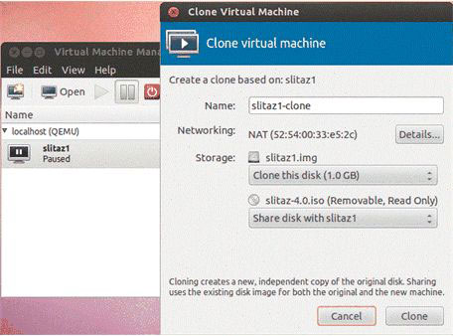
图 9. 在 virt-manager 中克隆一个虚拟机

单击 Clone 后，将基于第一个虚拟机创建一个新虚拟机，并且这个虚拟机可在它自己的 QEMU 环境中同时运行。如果要及时抓取操作系统和应用程序环境的快照，或者要在为机器配置了一个给定应用程序（比如 Apache Hadoop）后为它们创建一个本地虚拟化集群，那么克隆虚拟机就是一种不错的方式。在图 10 中，可以看到两个虚拟机都在执行，还能在 virt-manager root 窗口中看到它们的 CPU 使用情况。
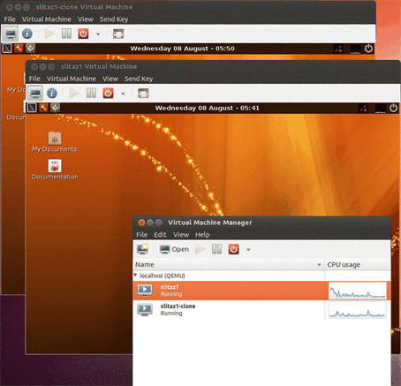
图 10. 克隆的虚拟机通过 virt-manager 同时运行

子任务4：使用 virt-manager安装X86 openEuler虚拟机
操作步骤
- 使用上节课的X86 openEuler 20.09 ISO
- 新建虚拟机（内存 2G，CPU 2核，显存 32M，磁盘 40G）
- 安装X86 openEuler虚拟机

